– Presseinformation der Controlware GmbH –

Erfolgreiche Controlware Cloud Roadshow 2025

Dietzenbach, 24. Juni 2025 – Controlware begrüßte im Mai IT-Verantwortliche und Entscheider aus ganz Deutschland zur Controlware Cloud Roadshow 2025. Der IT-Dienstleister und Managed Service Provider informierte gemeinsam mit renommierten Partnern über aktuelle Herausforderungen im Cloud-Umfeld und zeigte zeitgemäße Lösungsansätze für gängige Szenarien auf.
„Technologische Innovationen wie KI, hybride Infrastrukturen und Cloud Services können Unternehmen heute bei vielen Herausforderungen nachhaltig entlasten“, erklärt Michael Melzig, Cloud Program Manager Business Development bei Controlware. „Gemeinsam mit unseren Partnern Dell, OVHcloud und Veeam haben wir auf der Controlware Cloud Roadshow dargelegt, wie Unternehmen mit intelligenten Cloud-Konzepten ihre Wettbewerbsfähigkeit stärken, Kosten optimieren und die eigenen Daten schützen. Der Beratungsbedarf ist in diesem Bereich zwar noch vergleichsweise hoch – doch mit dem richtigen Partner an ihrer Seite erschließen IT-Teams schon heute viele attraktive Potenziale.“
Über die Controlware Cloud Roadshow 2025
Unter dem Titel „Zukunftssichere IT-Strategien – Effizienz, Sicherheit und Souveränität im Fokus“ informierten die Cloud-Experten von Controlware zwischen dem 13. und dem 22. Mai in Frankfurt, Bochum, Stuttgart und München über aktuelle Themen wie die Cloud-Migration bei voller Datensouveränität in der EU und wirkungsvolle M365-Backup-Strategien. Darüber hinaus erfuhren die Teilnehmer, wie sie KI-Dienste effizient und sicher nutzen, Automatisierung gezielt einsetzen und hybride Infrastrukturen optimal gestalten. Abseits des informativen Vortragsprogramms nutzten die Teilnehmer die Networking-Slots, um sich mit den Controlware Experten über ihre individuellen Anforderungen und Roadmaps auszutauschen und sich an den Partnerständen über die neuesten Technologien zu informieren.

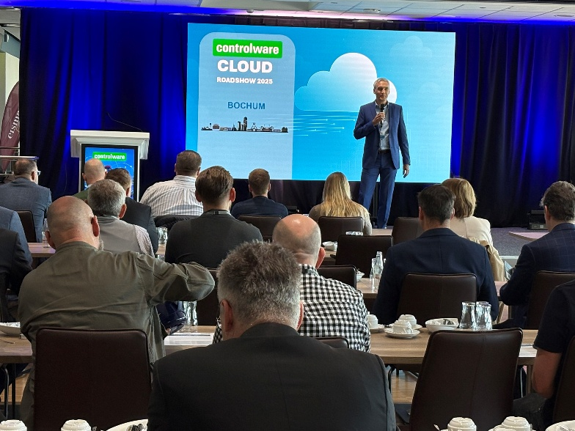 | Im Mai 2025 besuchten Kunden an vier Standorten die Controlware Cloud Roadshow 2025.
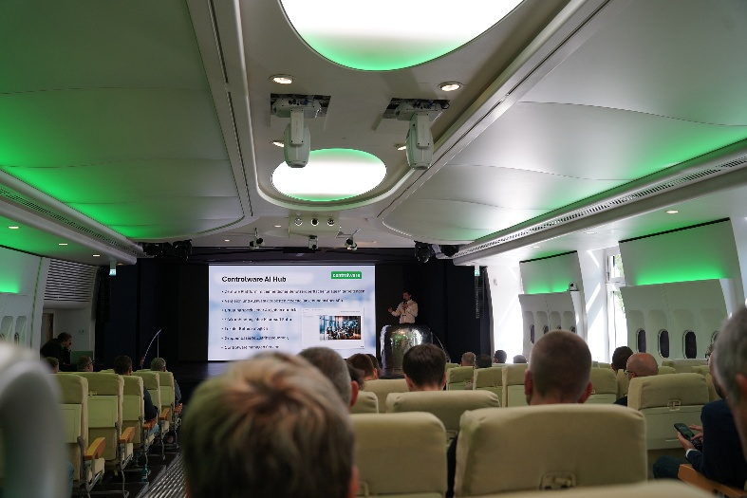 | Der IT-Dienstleister und Managed Service Provider informierte gemeinsam mit renommierten Partnern über aktuelle Herausforderungen im Cloud-Umfeld.
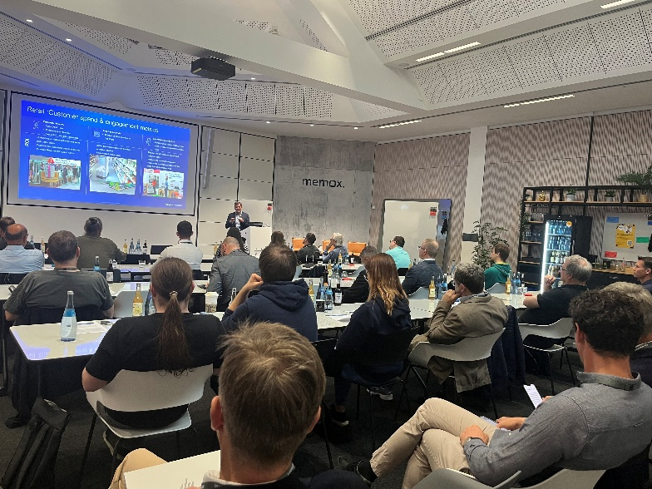 | Die Teilnehmer erfuhren, wie sie KI-Dienste effizient und sicher nutzen, Automatisierung gezielt einsetzen und hybride Infrastrukturen optimal gestalten.

Über Controlware GmbH
Die Controlware GmbH zählt zu den Markt- und Qualitätsführern unter den IT-Dienstleistern und Managed Service Providern in Deutschland. Das Unternehmen ist Teil der Controlware Gruppe mit insgesamt rund 1.000 Mitarbeitenden und einem Umsatz von über 400 Mio. Euro, zu der auch die Networkers AG sowie Controlware Österreich gehören. Als Digitalisierungspartner von mittelständischen und großen Unternehmen sowie von Behörden und Einrichtungen der öffentlichen Hand entwickelt, implementiert und betreibt Controlware agile und resiliente IT-Lösungen in den Bereichen Network Solutions, Information Security, Data Center & Cloud, Collaboration, IT-Management und Managed Services – und unterstützt Kunden dabei, die Weichen für einen wirtschaftlichen, zukunftssicheren und nachhaltigen IT-Betrieb zu stellen. Dabei stehen wir unseren Kunden in allen Projektphasen zur Seite: von der Beratung und Planung bis hin zur Realisierung und Wartung. Als MSP mit einem eigenen ISO 27001-zertifizierten Customer Service Center reicht unser Angebot von Betriebsunterstützung bis zu kompletten Managed Services für Cloud-, Data Center-, Enterprise- und Campus-Umgebungen. Zudem bieten wir umfassende Cyber Defense Services. Neben unserem eigenen flächendeckenden Vertriebs- und Servicenetz mit 16 Standorten in DACH, die gemäß ISO 9001-zertifiziert sind, unterhalten wir internationale Partnerschaften und sind so in der Lage, anspruchsvolle globale Projekte abzuwickeln. Seit unserer Gründung im Jahr 1980 arbeiten wir eng mit den national und international führenden Herstellern sowie innovativen Newcomern zusammen und sind bei den meisten dieser Partner im höchsten Qualifizierungsgrad zertifiziert. Besonderes Augenmerk legen wir auf die Nachwuchsförderung: Seit vielen Jahren kooperieren wir mit renommierten deutschen Hochschulen und betreuen durchgehend rund 50 Auszubildende und Studenten.

Pressekontakt:  Stefanie Zender | Agenturkontakt:  Michal Vitkovsky
Controlware GmbH | H zwo B Kommunikations GmbH
Tel.: +49 6074 858-246 | Tel.: +49 9131 812 81-25
Fax: +49 6074 858-220 | Fax: +49 9131 812 81-28
E-Mail: stefanie.zender@controlware.de | E-Mail: michal.vitkovsky@h-zwo-b.de
www.controlware.de (Homepage) | www.h-zwo-b.de (Homepage)

